淮南卫校2015护考报名流程详细指导

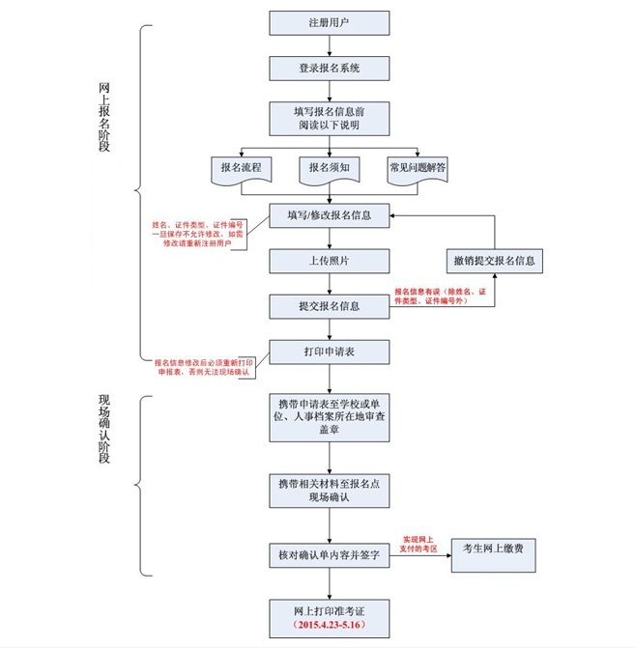
一、报名条件
《护士执业资格考试办法》第十二条规定，在中等职业学校、高等学校完成国务院教育主管部门和国务院卫生主管部门规定的普通全日制3年以上的护理、助产专业课程学习，包括在教学、综合医院完成8个月以上护理临床实习，并取得相应学历证书的，可以申请参加护士执业资格考试。
★凡我校2015年应届毕业生，并完成8个月以上护理临床实习，均可以参加本次报名。
二、报名方式
网上报名（包括网上预报名、现场确认、网上缴费）
（一）网上预报名—— 2015年1月12日开始
来我校现场确认的学生需要在规定的现场确认日期前完成网上预报名
考生须按照《考生报名操作指导》在网上进行申报，具体步骤如下：
- 注册用户：
符合报名条件的考生请于网上报名期间登录中国卫生人才网（www.21wecan.com），进入“考生入口”栏目中的“网上报名”专区，点击“2015年护士执业资格考试网上报名入口”，按要求进行用户注册，填写登录邮箱、设置登录密码、输入校验码后进入报名界面。
考生在网上注册的登陆邮箱和密码是登录网上报名系统进行查看、修改、打印、网上缴费等操作的唯一识别依据，请妥善保管。请确认登录邮箱地址是真实有效的，以保证在您丢失密码时，能收到我们发出的密码重置邮件。
每个注册邮箱和密码只能对应一个考生，不同考生不能使用同一邮箱进行报名，否则将导致考生信息丢失。
2．填写申报信息：
考生可参照《网上报名系统填表说明》，如实准确地填写信息，并仔细核对；因弄虚作假或填报信息错误，导致无法进行现场确认、影响正常参加考试及后期成绩单、成绩合格证明及证书的信息准确性，后果由考生自负。
（1）考区考点：考区安徽，考点淮南
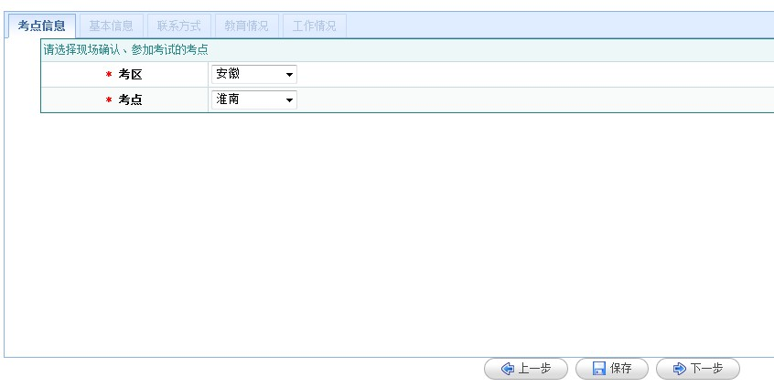
（2）基本信息
★输入的姓名必须与有效证件的姓名一致。姓名如是生僻字，请从生僻字列表内选择相应的汉字复制粘贴，若生僻字列表中也无此字，请用拼音代替，例如：考生证件上姓名为“王”，请输入“王（suo）来代替。
请您务必正确输入姓名、证件类型、证件编号，确定保存后将不得修改。保存后发现输入有误的，必须重新注册、重新报名。
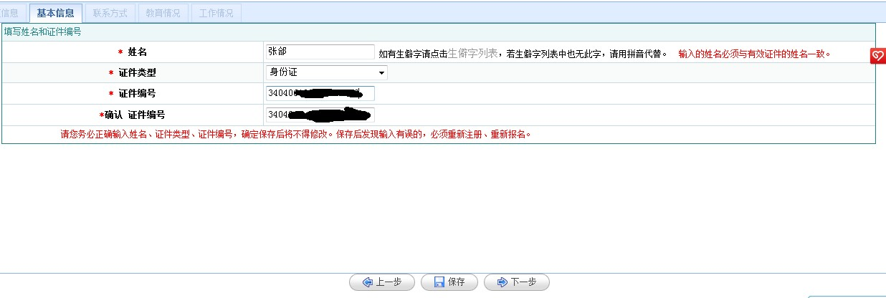
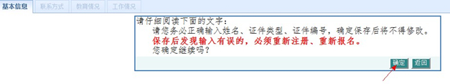
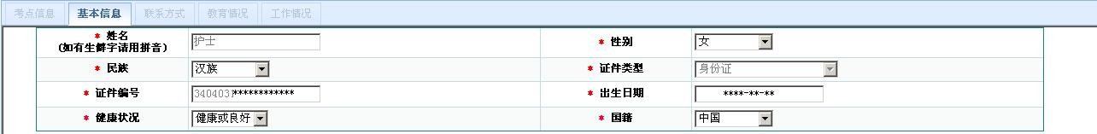
（3）联系方式：考生在填写个人信息时，请填写自己的联系地址和邮编。
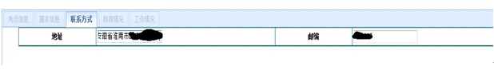

（4）教育情况：
所有内容请考生根据本人毕业证进行填写。
1）毕业学校：请输入学校名称（我校支持名称简拼hnwsxx，下拉单出现淮南卫生学校，点击完成学校汉字输入，不需选择“其它”，不需“学校备注”）
中专毕业生填写——淮南卫生学校
高职毕业生填写毕业证发证学校，例如淮南联合大学（需要选其它后在学校备注填写）。
2）毕业专业：根据所学专业填写。（护理、助产）
3) 毕业时间:按毕业证右下角发证时间填写。（2015届应届生填2015-06）
4) 最高学历：已取得毕业证的最高学历（2015届应届生中专生填写中专，高职填写专科）
5) 学位：无
6）学制：中专三年；高职3+2
7) 专业学习经历：（考生必须填写此项）
★2015中专应届生：2012年9月— 2015年6月，在淮南卫生学校护理专业学习；2014年4月至今在****医院实习。
★2015高职应届生：2010年9月— 2015年6月，在淮南联合大学淮南卫校教学点高级护理专业学习；2014年4月至今在****医院实习。
例：15届中专
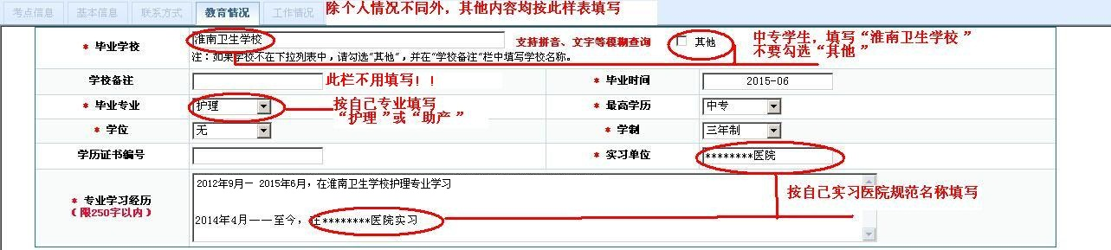
15届高职
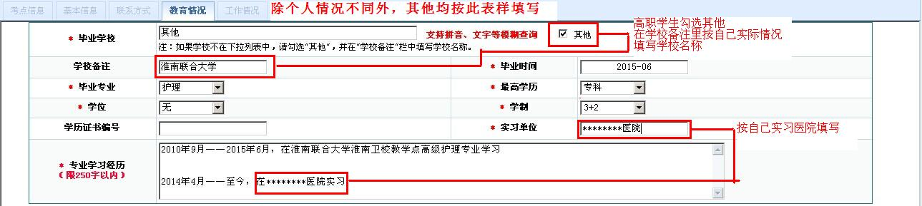
（5）工作情况 是否在岗：凡在本校确认者，一律选“否”。
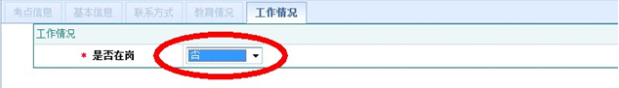

3．上传照片：
考生在填报信息完成后，应将本人照片上传。请认真处理上传照片，凡因照片不符合要求导致无法进行现场确认、影响正常参加考试及后期成绩单打印和证书发放的，后果由考生自负。
★照片具体要求：
（1）、考生上传的照片后期将用于准考证及合格证明打印，请务必上传本人近期正面免冠彩色证件照，务必保证照片清晰、可辨认；其他如生活照、视频捕捉、摄像头所摄等照片一律不予审核；除军人外其他报名人员不得着制式服装、不得带护士帽拍照；女性不得穿背带式服装拍照；
（2）、 照片大小为一寸或小二寸，格式为jpg，文件大小必须在20kb—45kb之间，照片过大的处理方法参见《解决照片因大小无法上传的方案》；
（3）、 头部占照片尺寸的2/3，白色背景；
（4）、 面部正面头发不得过眉，露双耳，常带眼镜的考生应配戴眼镜，不得佩戴首饰。
- 打印报名申请表：
考生完成网上报名并确认报名信息无误后，请自行打印《2015年护士执业资格考试报名申请表》（以下简称“申请表”），回到学校审查盖章，供现场报名确认时使用。
- 修改信息：
基本信息（包括姓名、证件类型、证件编号信息）一旦成功保存后，不允许修改；如果填写错误，需重新注册用户，重新报名；其他信息（不包括基本信息）填写有误的，考生可于网上报名期间内，登录报名系统进行信息修改并重新提交，核对无误后须重新打印申请表，确保用于现场确认的申请表信息与报名系统的最终信息一致。
考生可通过查看报名申请表上方验证码的后两位数字来判断信息修改的次数，数字最大的版本为最终版。请务必在现场确认时间提交最终版本的报名表材料，如果您所交的报名申请表版本不是最终版，将导致无法进行现场确认、影响正常参加考试及后期证书发放的，后果由考生自负。
（二）现场确认
- 确认地点：淮南卫校教学实验楼一楼西头多功能厅和学校人事科。
- 确认时间：（请考生严格按照规定分配的时间进行报名。逾期后果自负。）

时间 | 确认班级
2015年1月27日上午 | 护理15121、15122、15124班
2015年1月27日下午 | 护理15123、15125班、助产1541班
2015年1月28日上午 | 高护1544、1546、1548班
2015年1月28日下午 | 高护1545、1547、1549班
3.确认提交材料：
★ 2015年应届毕业生
（1）《2015年度护士执业资格考试申报表》
（2）本人有效《身份证》原件和复印件，（二代身份证请复印正反两面）
★ 在规定时间内，我们将对符合报考条件考生提交的《2015年度护士执业资格考试申报表》进行审核，并收取报名材料，请考生严格按照规定分配的时间进行报名。逾期后果自负。
4．注意事项：
考生在确认单上签字后，不得再对报名信息进行修改。凡未按期到所选考点或其下设报名点进行现场确认的，视为自动放弃本次考试。
（三）网上缴费
今年安徽考区采用网上缴费，我校考生须在现场确认后三天内完成网上缴费。请依据系统提示和《网上缴费操作指南》进行操作，缴费成功后可通过报名系统进行查询。未按规定时间完成网上缴费者视为自动放弃报名。

三、注意事项
1．考生要妥善保管自己的用户名和密码（非常重要）
2．2015年4月23日至5月16日，考生自行打印准考证。
3．2015年护士执业资格考试时间为5月16日。
4. 2015年护士执业资格考试的成绩单今年取消下发，考生在规定时间内登陆中国卫生人才网下载打印成绩单，成绩合格证明将统一进行下发，届时请合格考生妥善保管，以作为申请护士执业注册的有效证明。
5. 2015年度护士执业资格考试为两科目笔试，成绩当年有效。
6. 请考生在考试前一周密切关注中国卫生人才网，留意考试专区重要通知内容。

淮南卫生学校
2015年1月12日

